СХЕМА
РАСПОЛОЖЕНИЯ ЗЕМЕЛЬНОГО УЧАСТКА ИЛИ ЗЕМЕЛЬНЫХ УЧАСТКОВ НА КАДАСТРОВОМ ПЛАНЕ ТЕРРИТОРИИ, ПОДГОТОВКА КОТОРОЙ ОСУЩЕСТВЛЯЕТСЯ В ФОРМЕ ДОКУМЕНТА НА БУМАЖНОМ НОСИТЕЛЕ
Утверждена
Постановлением администрации Ужурского района Красноярского края
(наименование документа об утверждении, включая
____________________________________________
наименования органов государственной власти или
____________________________________________
органов местного самоуправления, принявших решение об утверждении схемы или подписавших соглашение о перераспределении земельных участков)
от __________________ № ____________
СХЕМА
расположения земельного участка или земельных участков на кадастровом плане территории

Условный номер земельного участка -
(указывается в случае, если предусматривается образование двух и более земельных участков)
Площадь земельного участка 168717 м²
(указывается проектная площадь образуемого земельного участка, вычисленная с использованием технологических и программных средств, в том числе размещенных на официальном сайте федерального органа исполнительной власти, уполномоченного Правительством Российской Федерации на осуществление государственного кадастрового учета, государственной регистрации прав, ведение Единого государственного реестра недвижимости и предоставление сведений, содержащихся в Едином государственном реестре недвижимости, в информационно-телекоммуникационной сети "Интернет" (далее - официальный сайт), с округлением до 1 квадратного метра. Указанное значение площади земельного участка может быть уточнено при проведении кадастровых работ не более чем на десять процентов)
Обозначение характерных точек границ |  | Координаты, м  (указываются в случае подготовки схемы расположения земельного участка с использованием технологических и программных средств, в том числе размещенных на официальном сайте. Значения координат, полученные с использованием указанных технологических и программных средств, указываются с округлением до 0,01 метра)
 |  | X | Y
1 |  | 2 | 3
1 |  | 606725.85 | 110794.31
2 |  | 606744.96 | 110796.01
3 |  | 606780.06 | 110799.79
4 |  | 606806.80 | 110799.41
5 |  | 606867.59 | 111305.67
6 |  | 606893.92 | 111525.44
7 |  | 606843.45 | 111582.67
8 |  | 606795.45 | 111648.26
9 |  | 606769.60 | 111711.85
10 |  | 606730.57 | 111788.69
11 |  | 606676.30 | 111881.04
12 |  | 606641.60 | 111931.07
13 |  | 606620.44 | 111956.99
14 |  | 606653.85 | 111613.34
15 |  | 606679.25 | 111198.93
16 |  | 606692.00 | 111011.62
17 |  | 606725.85 | 110794.31
1 |  | 606725.85 | 110794.31
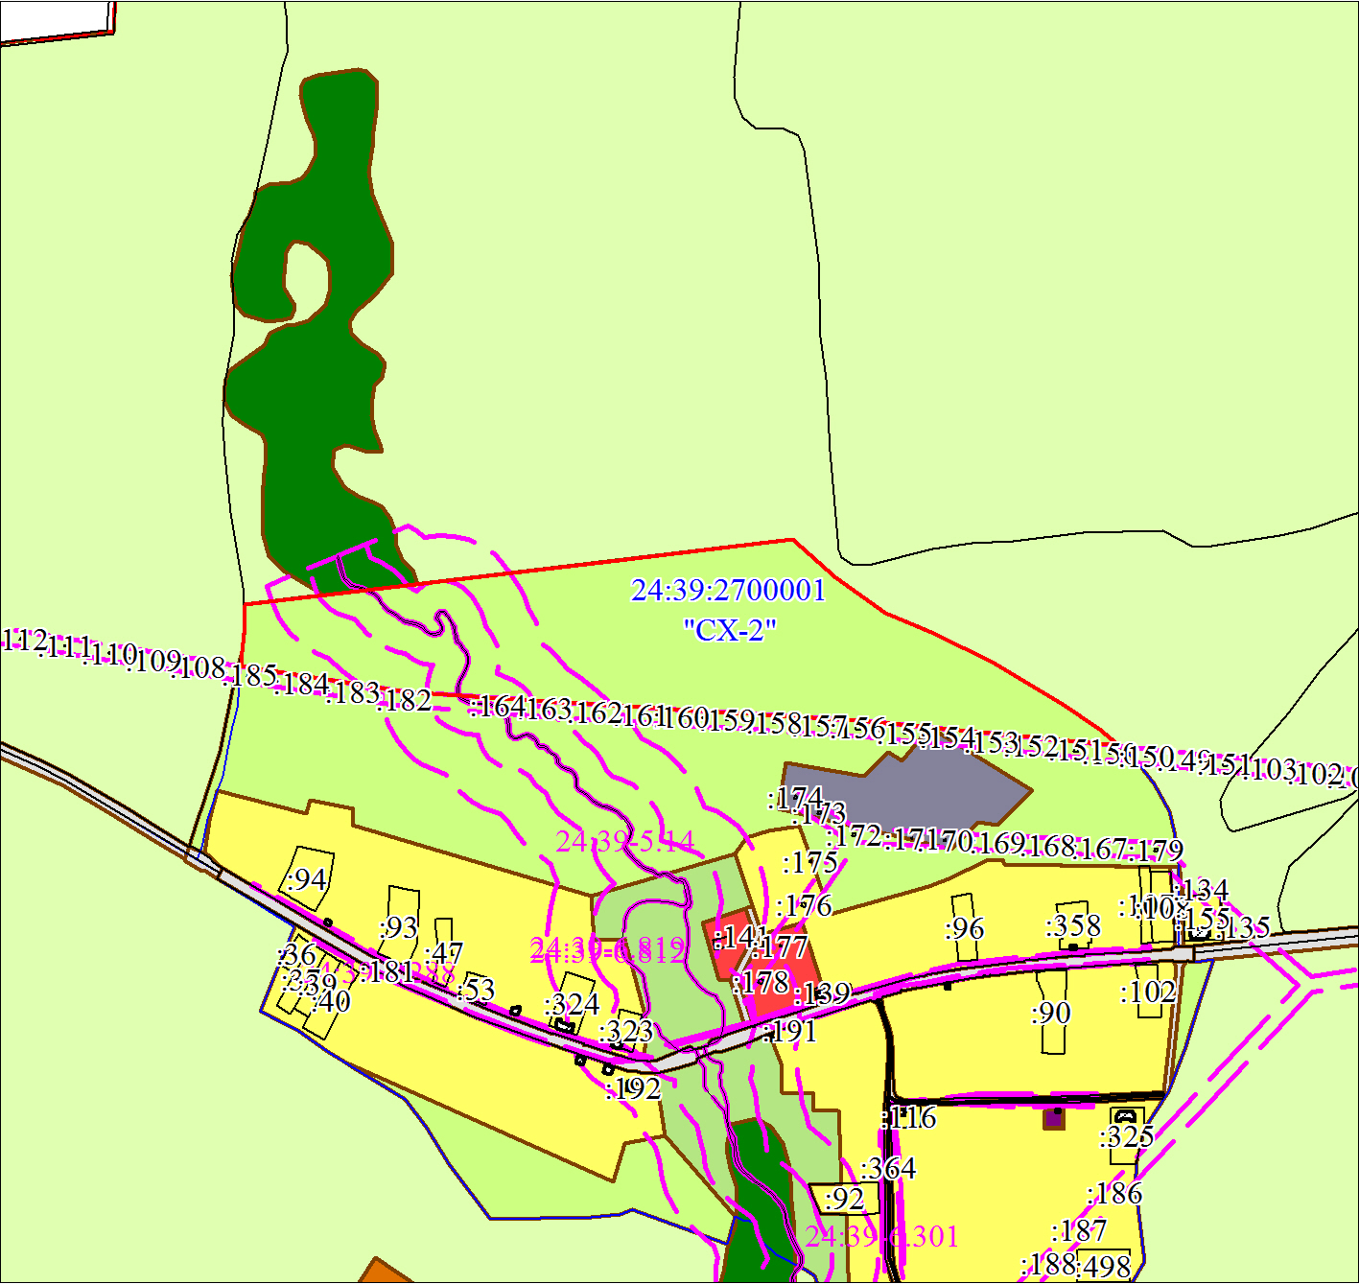
МСК-166, зона 3
Масштаб 1:10000
Условные обозначения:
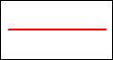 | Часть границы, местоположение которой определено при выполнении кадастровых работ
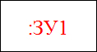 | Надписи вновь образованного земельного участка
 | Объект капитального строительства
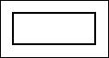 | Часть границы, сведения ЕГРН о которой позволяют однозначно определить ее положение на местности
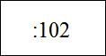 | Надписи кадастрового номера земельного участка
 | Граница охранной зоны
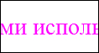 | Обозначение границы охранной зоны
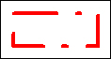 | Граница территориальной зоны
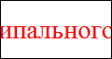 | Обозначение границы территориальной зоны
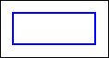 | Граница кадастрового квартала
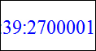 | Обозначение кадастрового квартала

